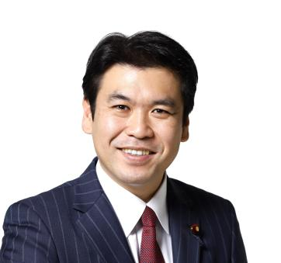
御 礼
東京都アーチェリー協会
副会長 松 本 洋 平

２０２１年度総会の閉会に当たり、評議員初め、会員の皆様に御礼のご挨拶を申し上げます。評議員の皆様には、全ての議案にご裁可を賜り、誠に有難うございました。
緊急事態宣言発令中とのこともあり、昨年に続きこのような形での総会になりましたが、ご議決いただきました計画や予算の執行に当たりましては、引き続き理事会でも十分に情報提供の上、慎重に業務を執行してまいりますので、疑問点やご意見等がございましたら各区市の都ア協理事を通じて、ご忌憚なくお申し出ください。
さて、私はこの度のご議決により明日以降は、第６代の会長に就任させていただくことになり、大変身に余る光栄と思っております。先代の保坂三蔵先生には通算13期・26年間という長きに亘り重責をお務めいただきましたこと、言葉に尽くせないところではございますが、本当にありがとうございました。先生の数多くのご功績の中でも、スポーツ祭東京2013(第68回国体、第13回障スポ大会)アーチェリー競技会の三鷹市での成功裏には先生のお力なくしては無し得なかったものと、今更ながら感謝の意を捧げるところであります。
及ばずながら私も、新副会長の保坂真宏さんとともに全力で協会運営を担わせていただく所存でございますので、会員各位のご理解とご協力をお願い申し上げます。
コロナ禍は依然猛威を振るっておりますが、明けない夜はないものと信じております。しかし、闇夜の明けるのをただ待つばかりでなく、準備万端整えていただき、次の一射がそれぞれの皆様の笑顔に繋がりますよう、各区市協会(連盟)の弥栄と、会員各位のご健康をご祈念申し上げます。末筆ながら、慎重なるご審議ありがとうございました。
令和３年５月26日

